תקן ישראלי ת"י 1918 חלק 1 part1 1918 SI

December 2008
ICS CODE: 91.020
טבת התשס"ט - דצמבר 2008

נגישות הסביבה הבנויה: עקרונות ודרישות כלליות

Accessibility of the built environment: Principles and general requirements

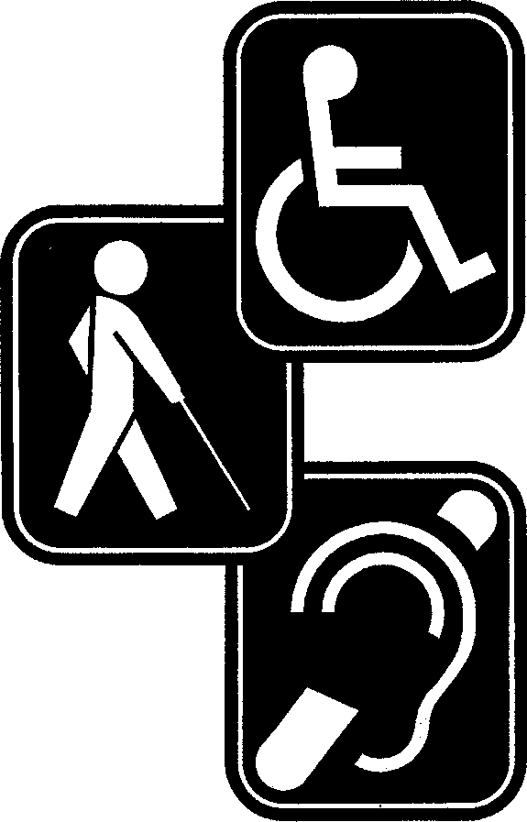


מכון התקנים הישראלי
The Standards Institution of Israel‏

רח' חיים לבנון ,42 תל-אביב ,69977 טל' ,03-6465154 פקס` ,03-6412762 www.sii.0rg.il‏

ת”ר 1918 חלק 1 )2008(

תקן זה pm‏ על "T‘‏ n'uu מומח'ם בהרכב זה:
יעקב אדיב, שמואל חיימוביץ (י"\ר,) דור כהנא, גליה שפנאוף
כמו כן תרמה להכנת התקן רעיה קובזאנצב.

תקן זה אושר על ידי הוועדה הטכנית 117 - תכנון כללי, בהרכב זה:
א'גוד לשכות המסחר ב'שראל ־ צב'קה קראוס הטכניוו - הפקולטה לארכיטקטורה - אריה גונן התאחדות הקבלנים והבונים בישראל - חיים לב התאחדות התעשװנ'ם ב'שראל ־ עמ' אר'כא לשכת המהנדסים והאדריכלים - ישראל קצנלנבוגן

- רחמים שרים '(ו"ר)
- ליאורה לבקוביץ-זיידמן - דוד פילזר
מרכז השלטון המקומי משרד רוב'נו' ורוש'כון משרד רופנ'ם

עמותת אדריכלים מאוחדים בישראל - אורי זרובבל רשות ההסתדרות לצרכנות - אבי ג'נה

נור'ת רוולצ'נגר ר'כזה את עבודת הכנת התק.|

הודעה על רוויזיה

תקן זה בא במקום
התקן הישראלי ת"י 1918חלק 1 מדצמבר 1998

מילות מפתח:
בנ"נ'ם, נג'שות, ג'שה, תכן, רנ'ב' בנ,|" שטח'ם צ'בור"ם, run-0:1‏ בבנװנ'ם.

Descriptors:
buildings, accessibility, design, building elements, public areas, safety in buildings.

עדכניות התקן
התקנים הישראליים עומדים לבדיקה מזמן לזמן, ולפחות אחת לחמש שנים, כדי להתאימם להתפתחות המדע והטכנולוגיה. המשתמשים בתקנים יוודאו שבידיהם המהדורה המעודכנת של התקן על גיליונות התיקון שלו.
מסמך המתפרסם ברשומות כגיליון תיקון, יכול להיות גיליון תיקון נפרד או תיקון המשולב בתקן.

תוקף התקן
תקן ישראלי על עדכוניו נכנס לתוקף החל ממועד פרסומו ברשומות.
יש לבדוק אם התקן רשמי או אם חלקים ממנו רשמיים. תקן רשמי או גיליון תיקון רשמי (במלואם או בחלקם) נכנסים לתוקף
60 יום מפרסום ההודעה ברשומות, אלא אם בהודעה נקבע מועד מאוחר יותר לכניסה לתוקף.

סימון בתו תקן

כל המייצר מוצר, המתאים לדרישות התקנים הישראליים החלים עד'יו, רשאי, לפי היתר ממכון התקנים הישראלי, לסמנו בתו תקן:

זכויות יוצרים
© אין לצלם, להעתיק או לפרסם, בכל אמצעי שהוא, תקן זה או קטעים ממנו, ללא רשות מראש ובכתב ממכון התקנים הישראלי.

תוכן העניינים

הקדמה
מב1א......,.......

פרק א ' awn»‏ כלליים

.1.1תחום התקן.....,.,,. 1
1.2» אזכורים

.1.3 הגדרות
פרק ב ~ דרישות כלליות 4

.2.2 כנוסח נגישה לבניין 4

.Z.4 אמצעי תקשורת, הכוונה ותאור‎ה 4
.2.5 אמצעי הפעלה
.2.6 מידות אנוש נאנתרופומסר”ה) 5

.2.8 תחזוקה
,7..9 מכשוליםב דרך31

נספח N‏ ־ מידות טיפוסיות לכיסאות גלגלים.».»

תמו 1918 חלק 1 )2008(

הקדמה
תקן m‏ הוא החלק הראשון בסדרת תקנים הדגה mwm:‏ הסביבה הבנויה.
חלקי הסדרה הם אלה:

- נגישות הסביבה הבנויה: עקרונות ודרישותכלליות
־ נגישות הסביבה הבנויה: הסביבה wmw‏ לבניין
־ נגישות הסביבה הבנויה: פנים הבניין ־ דרישות בסיסיות
־ נגישות הסביבה הבנויה: פנים הבניין ־ דרישות משלימות לשימושים ספציפיים ־ נגישות הסביבה הבנויה: תקשורת
־ נגישות הסביבה הבנויה: יחידות דיור ויחידות אכסון
־ נגישות הסביבה הבנויה: סימנים מישושיים וחוותיים במשסחי הליבה

תװו 1918 חלק 1
תװר 1918 חלק Z‏
תמו 1918 חלק 3.1
תמו 1918 חלק 3.2
תווי 1918 חלק 4 תװו 1918 חלק 5װ) תהו 1918 חלק 6”(

מבוא

סדרת התקנים הישראליים תמו 1918 קובעת דרישות מינימליות להכנונם של מרחבים ורכיביבניין!” ושל
אזורי שירות נלווים, כך שישרתו גם אנשים עם מוגבלות והגדרה ,0.3.2(” בהתאם להוראות כל דין. בעבר היה נהוג להתחשב במידותיו של ”אדם ממוצע” כאמתימידה לתכנון. כיום מובן שאין למעשה ”אדם ממוצע,” ושכל אדם חורג מה"ממוצע” במידה וו או אחרת. במקרים רבים, הסביבה הפינית היא שהופכת חריגהוו למוגבלות.
בסדרת תקנים וו משתקפת השאיפה לתכנן סביבה בעלת נגישות אינסגרלית המתאימה גם לאנשים עם מוגבלות, קבועה או ומנית, והמאפשרת את השתלבותם בחברה בדרך שוויונית, מכובדת, עצמאית ובסיחותית.
חלק זה של סדרת התקנים כולל עקרונות ודרישות כלליות, המשמשות בסיס לדרישות המפורטות
הנקובות בחלקים האחרים של סדרת התקנים הישראליים תװו 1918

פרקא - ענייניםכלליים

1 ..1 תחום התקן
תקן וה קובע עקרונות ודרישות כלליות מינימליות לתכנון מרחבים ורכיבי בניין"? בבניינים ובשטחי חו\) בסביבה הבנויה והגדרת ,0.3.9 כך שתתאפשר נגישות והגדרת 1.3.6} גם לאנשים עם מוגבלות."(
התקן חל על תכנון נגישות בסביבה חדשה, כך שתהיה נגישה ככל הנדרש לפי הוראות כל דין.}”
תקן וה או חלקים ממנו יכולים לחול גם על נגישות בסביבה קיימת, בהתאם לנדרש בהוראות כלדין,

’1‘ נמצא בהבנה בעת פרסום תקן זה נתחי 1918 חלק .1) (z;‏ ראו רשימת מונחים בסוף התקן.
₪ כאשר מתכננים עבור אדם מסוים, יש להביא בחשבון את מוגבלויותיו, יכולותיו והעדפותיו המיוחדות.

’4( לא כלהמידות המפורטות בתקן וה מתאימותלשימוש אנשיםהמתניידיםבקלנועיתנראו הגדרה .0.342 מידענוסף
בנושא קלנועיות ראו בתקן הישראלי ת”י 1279 חלק 2 ובתקנות התעבורה.

”' בסביבההמיועדתבמיוחדלאנשים עםמוגבלותתתוכנן הנגישות, נוסף עלהתכנוןלפי דרישות תקןוה, עלפי הצרכים
המיוחדים של אוכלוסיית היעד ובהתייעצות עם מומחים.

Z‏ ..1 אזכורים
תקנים ומסמכים המוזכרים בתקן זה װנקנים ומסמכים שאינם מתוארכים ־ מהדךרתם nmrmn‏ היא הקובעת}
תקנים ישראליים

- כיסאות גלגלים: כיסאות גלגלים מונעים חשמלית, קלנועיות וחמטענים שלהם
־ ניהול np’nrm‏ בניינים: רכיבים וגימור
~ נגישות הסביבההבנויה:הסביבה שמחוץלבניין
' נגישות הסביבה הבנויה: פנים הבניין ־ דרישות בסיסיות
־ נגישות הסביבה הבנויה: פנים הבניין ־ דרישות משלימות לשימושים ספציפיים
־ נגישות הסביבה הבנויה: תקשורת
- התנגדות להחלקה של משטחי הליכה קיימים ושל חומרים המיועדים למשטחי הליכה
- תאורה למקומות עבודה שבתוך מבנים

ת”י 1279 חלק 2
ת"ר 1525 חלק 1 ת"י 1918 חלק z‏ ת”י 1918 חלק 3.1
תווך 1918 חלק 3.2

תמו 1918 חלק4
תחל 2279

ת”י 8995

חוקים,תקנות ומסמכיםישראליים
חוקשוויוןזכויותלאנשים עםמוגבלות, התשנ'יח,8991- עלעדכוניו
תקנותהתכנון והבנייה ובקשהלהיתר, תנאיוואגרות) התשװל,0791- עלעדכוניהן תקנותהתעבורה, התשסװו,5002- עלעדכוניהן
תקנותשוויון זכויותלאנשים עם מוגבלותנהתאמותנגישות לאתר,) התשסי'ח8002-

3‏ J. הגדרות

הגדרות אלהכוחן יפה בתקן וה:

1 !. ..1 אמצעי הפעלה

אמצעי המשמש להפעלתמערכות, כגון: שקע, מפסק, מתג, כפתור, ידית.

2 .3 ..1 אדם עם מוגבלות
כהגדרתו בחוק שוויון וכויות לאנשים עם מוגבלות:

”אדם עם לקות פיסית, נפשית או שכלית לרבות קוגניטיבית, קבועה או ומנות, אשר בשלה מוגבל
תפקודו באופן מהותי בתחום אחד או יותר מתחומי החיים העיקריים."

הערהלהגדרה:
לדוגמה: אנשים המתניידים בכיסא גלגלים, אנשים המתקשים בהליכה, אנשים עם לקות ראייה, אנשים עם לקות שמיעה, אנשיםעםפיגורשכלי, אנשים עם לקותחמורה בתקשורת, וכן אנשיםעם מידותגוףחריגות ואנשים עם מוגבלויות המאפיינותאת אוכלוסיית הקשישים

3 .3 ..1 חופשי
ללא מכשולים.

‘ZWJ ב‎כ ..[. .3 4
מישור משופע קבוע המקשר בין שני מפלסים.

ת"י 1918 חלק1 (2008)

5 .3 ..1 משטח ביניים₪

משטח אופקי המשמש למנוחה או להתארגנות לאורך כבש, מהלך מדרגות או דרך.

נגישות"( | ..1 .3 6
כהגדרתה בחוקשוויון זכויות לאנשים עם מוגבלות:
”אפשרות הגעה למקום, תנועה והתמצאותבו, שימוש והנאה משירות, קבלת מידע הניתן או המופק
במסגרת מקום או שירות או בקשר אליהם, שימוש במתקניהם והשתתפות בתכניות ובפעילויות
המתקיימות בהם, והכלבאופןשוויוני, מכובד, עצמאיובטיחותי.”
(”Wm‏ מרחב | ..1 .3 ו
מונח המתאר מרחבכגון שטח, בניין, אזורשירותאו חלק מהם, שאנשים עם מוגבלותיכולים לגשת
אליו, להיכנסאליו ולהשתמשבובאופןחופשי, בטוח, מכובדועצמאי, ללא הפרדה מכללהציבור,
ואשר מתאים לדרישות תקן וה.
דרך נגישה | ..1 .3 8
תוואי חופשי רצוף, המקשר בין כל הרכיבים והמרחבים הנגישים שבבנייך, שמחוץ לבניין ושבאוורי
השירות, והמתאים לשימוש של אנשים עם מוגבלות
דרך נגישה עשויה לכלול מסדרונות, פתחים, שטחי רצפה חופשיים, כבשים, מעליות, מדרכות והנמכות
מדרכה,
סביבה בנויה | ..1 .3 9
כל סביבהשנבנתהאו פותחה כך שהציבוריכוללגשתאליה ולהשתמש בה,
שיפוע אורכי | ..1 .3 10
שיפוע הדרך המקביללכיוון התנועה בה,
שיפוע רוחבו | ..1 .3 11
שיפוע הדרךהניצבלכיווןהתנועה בה.
קלנועית”( | ..1 .3 12
כהגדרתה בתקנות התעבורה, למעט כיסא גלגלים ממונע עם מוכ\ היגוי!”
ניגוד חזותי”( | ..1 .3 13
הניגודבין שטח מסוים לסביבתו הקרובה, הניתן להבחנה ברורהבעיני אדם המתבונן בתנאי התאורה
הקיימים או הצפויים במקום, והמבוסא בעיקר בבהירות₪ וכןבגווןװ) וברוויהין.) דוגמות לניגוד
חזותי: צבעלבן או צהוב על רקע כחול או שחור.
הערות:
א. פירושים לעניין וה:
בהירות”( - תחושת כמות האור המוחורת מהשטח המסוים יחסית לסביבתו;
גווךש ־ הביטוי התחושתי של אורך הגל הנפלט מהשטח, כגון מידת היותו של הצבע אדום או כחול;
(”mm‏ — התחושה המתקבלת ממידתהמובחנותשל השטח מצבעי לבן, אפוראו שחור,
בי ראו גם הגדרת "ניגוד תוותר" בתקנות שוויון זכויות לאנשים עם מוגבלות נהתאמות נגישות לאתר.)

67( בלשון המקצוע, משטח ביניים מכונה וופודסטיז

1.4 .3 ...[ ניגוד מישושי)”
הניגוד בין מרקם ma‏ של שטח tmvn‏ לבין מרקם ניני סביבתו הקרובה, הניתן לןיהוי במישוש
באמצעות כף רגל נעולה בנעל ובאמצעות מקל נחייה.

פרק ב ־ דרישות כלליות 1 ..2 כללי

כלהמידותהנקובות בתקן זההןמידותנטומינימליות;איןלהקטינןעלידיבליטות, מעקים, חיפוװם או כל אלמנט אחר, אלא אםצוין אחרת בתקן.
2 ..2 כניסה נגישהלבניין

כניסהלבניין, הנדרשתלפי תקנות התכנוןוהבנייה להיותכניסהנגישה, תתאים לנדרשבעניין זה
בתקנים הישראליים ת”י 1918 חלק Z‏ ות”י 1918 חלק ,3.1 לפי העניין

3 ..2 חניה נגישה
מקומות החניה הנגישים לאנשים עם מוגבלות יתאימו לדרישות המופיעות בעניין וה בתקן הישראלי
החל 1918 חלק Z‏

4 ..2 אמצעי תקשורת, הכוונה ותאורה
ישלהבטיחתכנון מתאיםלצרכים המיוחדים שלאנשים עם לקות שמיעהאו/וגם לקות ראייה במרחבים המשמשים להתכנסות ולהעברת מידע לציבור, כגון: בתי ספר, אולמות תאטרון, אולמות קולנוע, אולמות הרצאה, מרכוי מבקרים, מוזאונים, אולמותכניסהועלידדלפקימודיעיןועמדות שירות.

התאורה תתאים לדרישותהסעיף הדן בתאורה שנתקןהישראליתװו 1918 חלק .4 נוסף עלכך, תאורה
במקומות עבודה תעמוד לפחות בדרישות הנקובות בתקן הישראלי ת”י .8995
ליר אמצעי הפעלה, שילוט, 'רלפקי מודיעין ועמדות שירות, וליד מדרגות ומכשולים אחרים, תסופק
תאורה בעוצמה מתאימה למפורט לעיל.
אמצעי תקשורת העוורים להתמצאות, להכוונה ולקבלת מידע, כגון: אמצעים הוותיים, שמיעתיים,

מישושייםואלקטרוניים, יתאימו לדרישות המפורטות בתקן הישראלי ת”י 1918 חלק .4

S‏ ..2 אמצעי הפעלה
כל אמצעי ההפעלה Tl111ﬂ)‏ 1.3.1( במרחבים נגישים mun)‏ 1.3.7} ולאורך דרכים נגישות והגדרה 1.3,8( יעמדו בדרישות אלה:

א. מיקום
אמצעי ההפעלה והוראות השימוש בהם ימוקמו כך שיהיו נגישים לכל משתמש בהתאם לדרישות תקן וה.
mm .‎ב
אמצעי ההפעלה ימוקמו בטווח ההגעה המשותף כנדרש בסעיף ,2.6.4 לפי העניין.

ג. אופן ההפעלה
אמצעי ההפעלה יותקנו כך שהפעלתם תהיה קלה, ביד אחת, תוך הפעלת כוח קטן מ22- ניוטון ןכ2.2- קילוגרם כוח.) לצורך הפעלתם לא יידרשו תמרון עדין של האצבעות, אחיזה חוקה, צביטה חוקה, סיבוב חוק של כף היד או לחיצה רצופה.
דרישות בעניין כוח ההפעלה הנדרש לפתיחת דלת ראו בתקן הישראלי ת"י 1918 חלק .3.1

ד. עיצוב

אמצעי ההפעלהיהיובגודלנוח לשימוש, בניגוד חזותי (הגדרה 0.3.13 לסביבתם וניתנים לזיהוי
מישושי, וחם יוארך בעוצמה מתאימה (ראו סעיף .(Z.4‏
ה. מידע

המידעלגבי האמצעיםהשונים, כגוןהוראות ההפעלה, יהיהמובןוקל לקריאהויתאים לדרישות
הסעיף הדן באמצעי הפעלה שנתקן הישראלי תווי 1918 חלק .4

6 ..2 מידות אנוש ואנתרופומטרייה}
בתכנון מרחבים ורכיבי בניין נגישים יש להביא בחשבון את הדרישות והנתונים המפורטים להלן
m‘wn
פירוט המידות הטיפוסיות לכיסא גלגלים ראו בנספח א,

1 .6 ..2 מידית שטח רצפה חופשי לכיסא גלגלים
שטח הרצפה החופשי והגדרת 1.3.3( לחכלת כיסא גלגלים עם נוסע שאינו בתנועה יחיה )80 >< 120( ס”מ לפחות גראו ציור 1א,)
2 .6 ..2 חללים חופשיים לברביים ולכפות רגליים
מידות החללים לברכיים ולכפות רגליים יהיו לפחות כנקוב בציור 1

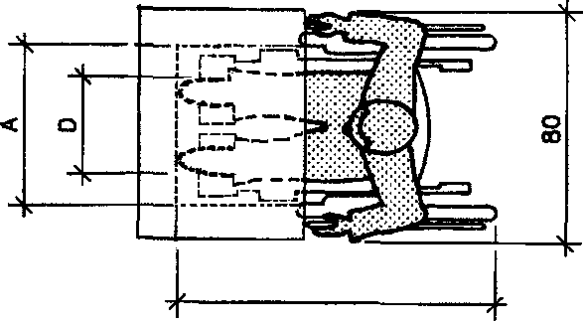
120

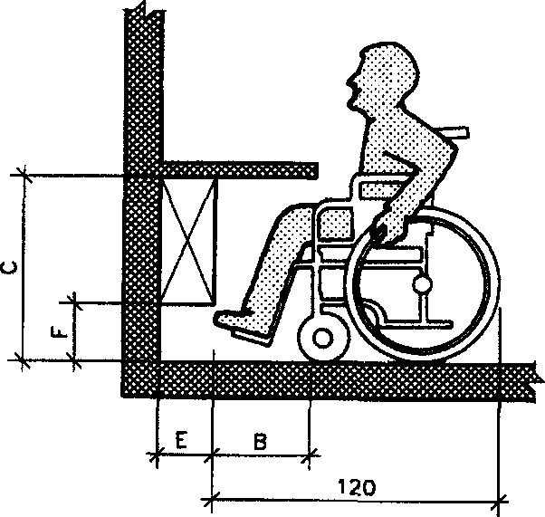
ציור 1ב

מקראלציור:
A - רוחב חלל הברכיי‎ם - 75
B - עומק חלל הברכיי‎ם - 48
C - גובה הלל הברכיי‎ם - 70
D - רוחב חלל כפות הרגליי‎ם— 65
E ־ עומק חלל כפות הרגליים ‎־ 23
F ־ גובה חלל כפות הרגליים ‎־ 23

ציו‎ר N1

ציור 1 ־ מידות מינימליות של חלל לברכיים וחלל לכפות הרגליים

והמידות בסנסימטרים)

טווחי הגעה של אנשים המתניידום בכיסא גלגלים
טווחי ההגעה של אנשים המתמרדים בכיסא גלגלים והיו כמפורט להלן:"[

1 !. .6 ..2 טווח הגעה לחזית
שטח הרצפה החופשי הנדרש לאדם בכיסא גלגלים לצורך גישה לחזית יתאים למפורט בסעיף 2.6.1 סווח ההגעה עם היד להצית ללא מכשול יהיה כמתואר בציור ,2
טווח ההגעה עם היד לחוות מעל מכשול יהיה כמתואר בציור .3
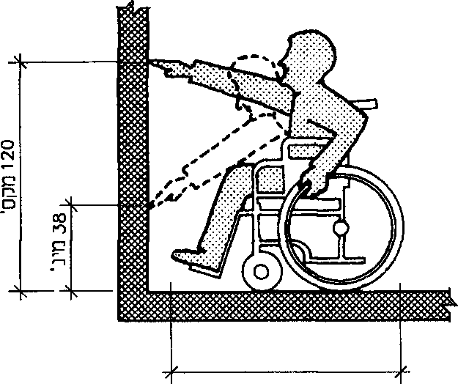
120

ציור 2 - טווח הגעה עם היד לחזית ללא מכשול (המידות בסנסימסרים)

)7( בעתהתכנוןיש להתחשבבפעולותהצפויותולהתאיםלפיהן אתהגבהיםבתחוםטווחיההגעהי

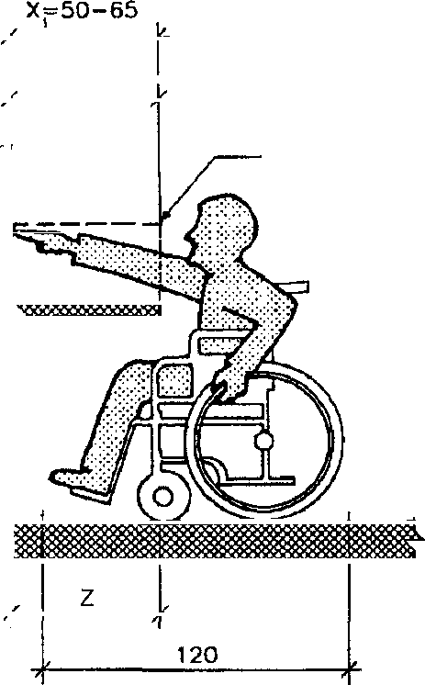
/ X2=O—50
/

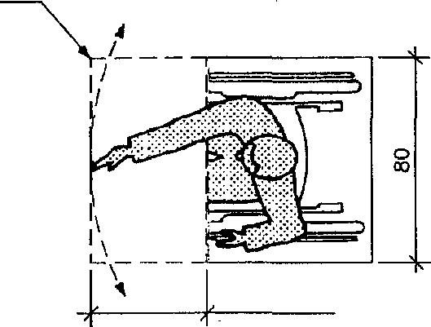
הפך`ט`ם בגבולות ההװ`ם המחסנים הם בטחה ההגעה
X:‎מקס 65

.»א4 ._\_

o;-‏
!!
’->
ס

גס
ח
"—>

מקרא לציור:
X‏ - עומק ההגעה
Y - גובה ההגעה;‎ Y הוא פונקציית ש‎ל X
Z‏ - עומק שטח הרצפה החופשי שמתחת למכשול
העומק Z‏ שחה לפחות לעומק ההגעה X‏

ציור 3 - טווחי הגעה עם היד לחזיתמעל מכשול (המידות בסנסומסררם)

לצד mum‏ ח”ש ..2 .6 .3 2
שטח הרצפה החופשי הנדרש לאדם בכיסא גלגלים לצורך גישה לצד במקביל, יתאים למפורכ\

בסעיף .2.64
טווח ההגעה עם הוד לצד ללא מכשול יהוה כמתואר בציור .4 טווח ההגעה עם היד לצר מעל מכשול יהוה כמתואר בציור .5

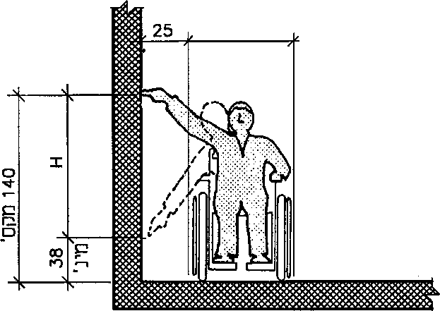
80
UDI’]

מקראלציור:
H‏ ־ טווח ההגעה ממרחק שאינו גדול מי52 ס"מ

ציור 4 'טווח הגעה עם היד לצד ללא מכשול והמידות בסנטימסרים)

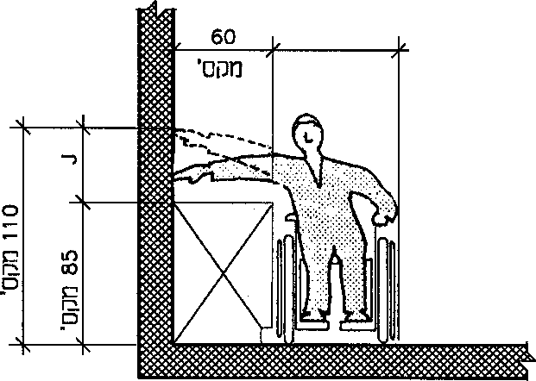
80
מקראלציור:
J‏ - טווח ההגעה מעל מכשולשגובהו 85 ס”מ מקס' ועומקו 60 ס"מ מקס!

ציור S‏ - טווח תגובה עם היד לצד מעל מכשול והמידות בסנטימסרים)

4 .6 ..2 סייח, הגעה משותפים לאנשים המתנ”דיס בכיסא גלגלים ולאנשים הולכים
טווחי ההגעה עם היד המשותפים לאנשים המתניידים בכיסא גלגלים ולאנשים הולכים יהיו כמפורט
לתלוש :
לצורך הגעה לחוות (ללא מכשול ומעל מכשול שעומקו אונו גדול מ05- סז'מ) - בין 65 ס"מ ל021- ס"מ
מפני הדרך (ראו ציור ;(N6‏

לצורך הגעה לצד ללא מכשול - בין 65 ס"מ ל041- ס"מ מפני הדרך וראו ציור 6ב;)
לצורך הגעה לצד מעל מכשול - בין 85 ס"מ לי011 ס"מ מפני הדרך נראו ציור 6ג.)

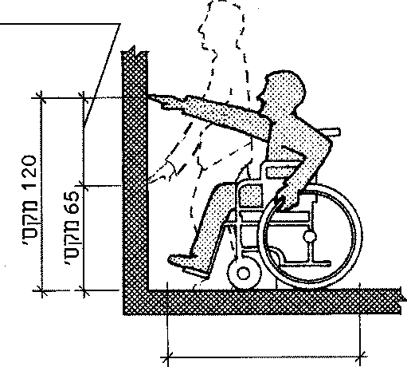
טווח הגעה משותף
120

ציור 6א ־ טווה הגעה משותף לחזית
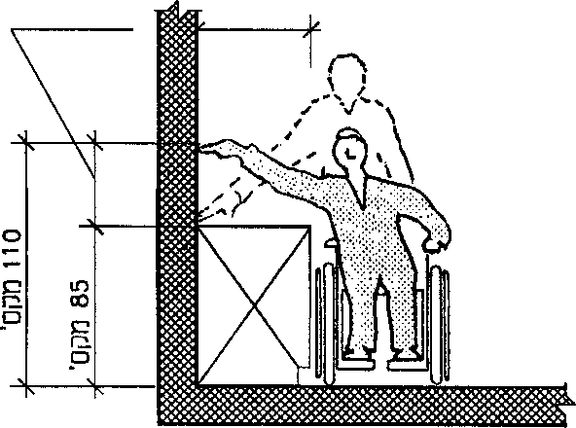
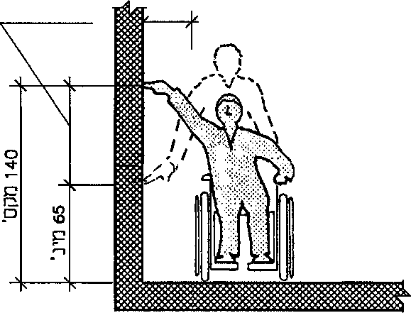
טװח הנעה משותף
60
מקסי
טװח הנעה
משותף
25
מקסי
ציור 6ב - טווח הגעה משותף לצדללא מכשול ציור 5ג ־ טווח הגעה משותף לצד מעל מכשול

ציור 6 ־ טווח הגעה משותף והמידות בסנטימטרים)

7‏ .z. דרך נגישה

1 .7 ..2 שיפועים
השיפוע האורכי (חגדרה 1.3.10( בדרך נגישה והגדרת 1.3.8} משופעת לא יהיה גדול מ0/05- numb)‏ בכב'ש,) וחשיפה( um‘m‏ והגירה 1.3.11( לא ﬂ’l‘l’‏ גדול מיס02/ ט'אד ציור .7( כאשר השיפוע האו'ו'י:י גדול מי%5 תעוצב הדרך ככב'ש ותתאים לדרישותהמפורטותבעניין צהבתקנים הישראליים ת"י 1918 חלקz‏
mm‏ 1918 חלק ,3,1 בהתאם לעניין.
בדרך mum‏ בעלת שיפוע אוו'כו של 3% ־ 50/0 וחיו mm»:‏ בע”ם והגירה 1.3.5( בהתאם לנדרש בעניין
זה בתקנים הישראליים ת"י 1918 חלק 2 ותזװ 1918 חלק .3.1

שיפועידרכיםנגישותמחוץלבנייןיתאימו לנדרשבעניין זה בתקןהישראליתווי 1918 חלק 2
העירו:
דרד בעלת שיפוע מתון קטן מי%5 עדיפה ונוחה יותר לשימוש, גם אם היא ארוכה יותר.
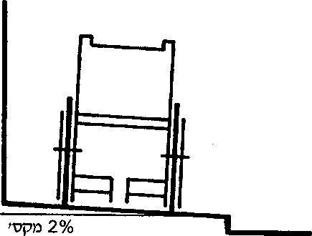

ציור 7 ־ שיפוע רוחבי

2 .7 ..2 רוחם דרך נגישה
הרוחב החופשי המינימלי של דרך נגישה יהיה 130 ס”מ וראו ציור .8)
הערה:
רוחב וה מתאים לאנשים עם מוגבלויות מסוגים שונים. במקומות שצפוי בהם מעבר דויסיטרי של אנשים המתניידים בכיסאות גלגלים, דרוש רוחב חופשי של 160 ס"מ לפחות.

5 .7 ..2 רוחם היצרות מקומית בדרך כגישה
היצרויות מקומיות בדרך נגישה, שאורכן אינו גדול מי06 ס"מ, מותר שרוחבו החופשי יהיה 80 ס”מ לפחות וראו ציור .8) המרחק בין שתיהיצרויורנ מקומיות סמוכותנעוקבות) לא יהיה קטן מ002- ס"מ. היצרויות כאלה לא יהיו לפני פתח או פנייה ובמקומות שיש בהם סכנת נפילה וכגון: לצד מדרגות;
לצד שפת מדרכה או שפת רציף.}

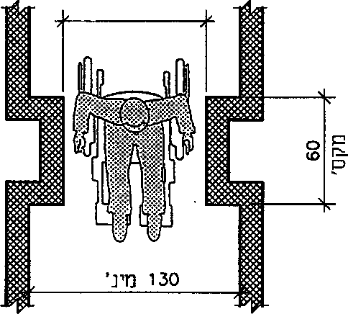
80 מע`

צייר 8 ־ רוחב דרך aw»‏ ומידות mwm‏ מקימות nﬁmn)‏ (Grumman;

4 .7 ..2 שטח סיבוב

השטח המינימלי לסיבוב כיסא גלגלים ב0081- יהיה עיגול שקוטרו 150 ס”מ או אליפסה שמידותיח
)130 >< 170( ס”מ 1N'1)‏ ציור .9}
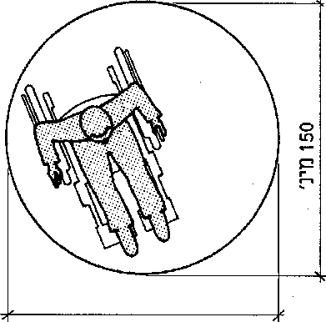


150 מרג'

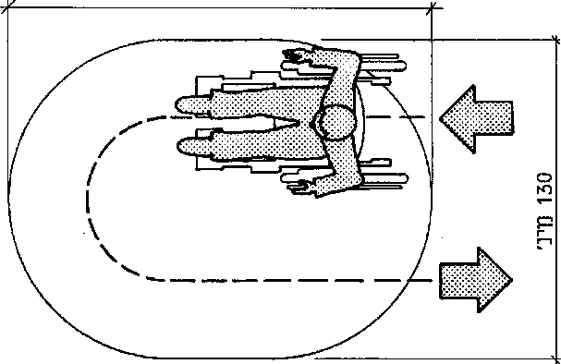
Tn 170

צייר 9 ־ השטח המינימלי לסיבוב כיסא גלגלים ביסס81 (המידות גסנטימסרים)

המס 1918 חלק 1 (2008)

! .7 ..2 פגי הדרך
א. החומר, המרקם וסקססורה) “mm-n‏ החזותי של פני דרכים נגישות יהיו כאלה המאפשרים הליכה,
תנועה mNsnnm‏ בקלות.
ב. פני הדרך והיו בעלי רמת השתקפות נמוכה של עצמים בסביבה ושל תאורה, העלולה לגרום לאבדן

התמצאות, והםייעשו מחומרהניתןלניקוי בקלות.
ג. פני הדרך יהיו יציבים, קשיחים, קבועים ואחידים. אין להשתמש במשטחי חול או ‘(Sh‏ או במשטחים לא אחידים נכגון: כורכר מהודק, חלוקיכחל,} שהפרשי הגבהים שבהם אינם מתאימים לדרישותסעיף .2.7.6 בפנידרךעשוייםגרנוליט, האגרגאכ\ לא יהיהגדול מ01- מ”מ.

ד. פני הדרךיהיובעליהתנגדות להחלקה המתאימה לדרישות התקןהישראליתחי ,2279 בהתאם
לתנאי השירות הצפויים או הקיימים בהם. במקומות nmgsw‏ בהם רטיבות או אבק יותקנו
אמצעי התנגדות להחלקה. פני השטח של כבשים ומשטחי ביניים יהיו מחוספסים.

ה. אםיש מישקיםבפני הדרךהמוגמרים, רוחבם לא יהיהגדולמ01- מ"מ.
ו. במקומות שבהם פני הדרך הנגישה משיקים לפני הרצפה של כלי תחבורה הנע במסלול קבוע ובגוון קרון רכגת,) יתוכננופני הדרך הנגישה כך שהמרווח האופקיבינםלביןפני רצפתכלי התחבורה לא יהיה גדול מ5- ס"מ.
ו. סבכה המשולבת בפני הדרך תמוקם כך, שהרכיבים הארוכים בה יהיו בניצב לכיוון ההליכה העיקרי, ורוחב המרווחים ביניהם לא יהיה גדול מ31' מ”מ.
6 .7 ..2 הפרשי גבהים במששחי רצפה
א. הפרשי גבהים בין משטחי רצפה נגישים סמוכים, כגון הפרשי גבהים העלולים להיגרם כתוצאה

ממפגשביןחומריחיפוישונים, יתאימו לנדרש בטבלה 1
ב. הפרשיגבהיםבסיפי פתחים יתאימו לנדרש בסעיףהדן בסף בפתח בתקן הישראליתהו 1918 חלק .3.1

ג. הפרשי גבהים בסיפים של דלתות הווהחיצוניותבבנייני מגורים יתאימו לנדרשבעניין וה בתקן
הישראלי תװו 1918 חלק .5”)

סבלה 1 ־ הפרשי גבהים

טיפול בחפיש תגובה | הפרשגופהאנכי ומ”מ}
ישופע בשיפוע 50% לכל היותר | גדול מי6 ועד 15
יטופל באמצעות דרך משופעתגראדסעיף  ,2.7.1} כבש, הנמכת מדרכה או באמצעי מתאים אחר, כנדרש בתקנים הישראליים תמו 1918 חלק 2 ות”י 1918 חלק ,3.1 לפי  העניין | גדול מי51

7 .7 ..2 שטיחים
חיפויי רצפה במרחביםנגישים, כגון שטיחים אן אריחי-שטיח, יוצמדו היטב. השטיחים לא יהיו עבים וסבוכים, וגובה סיביהם יהיה 15 מ"מ לכל היותר» קצותיהם של השטיחים יהיו בעלי גימור, הם יוצמדו לרצפה לכל אורכם ךיתאימו לדרישות סעיף .2.7.6
כאשר מניחים מצע מתחת לשטיח יהיו פני השטיח יציבים ומתוחים, באופן שתתאפשר תנועה בטוחה וקלה עליו. יש להשתמש בשטיחים מחומרים אנטי-סטטיים, למניעת הפרעות למכשירי עזר לשמיעה.

8 .ו ..2 משטחי קיר
גימור משטחי הקיר לאורך דרך נגישה יהיה ללא בליטות חדות העלולות לפגוע כמשתמש,

8 ..2 תחזוקה

יש להקפיד על תחווקה שוטפת של מרחבים, דרכים ורכיבים נגישים, ולתקן כל פגם שיתגלה בהם.
הנחיות לתחזוקה ראן בתקן הישראלי ת”י 1525 חלק 1

9 ..2 מכשולים בדרך

כדילהימנע מכך שעצמיםולרבותרכיביבניין) לאורך דרךנגישה נהגדרה 1.3.8( יהוו מכשול, יישמרו
דרישות אלה

1 .9 ..2 כללי
־ הגובה החופשי לאורך דרך נגישה יתאים להוראות כל דין. במקומות שיש בהם עצמים מעל הדרך
העלולים להוות מכשול, כגון שלטיםעיליים, מנורות או מתקנים, הגובה החופשי מתחת לעצמים
אלה לא יהיה קטן zoo-n‏ ס"מ וראו ציורים 01א - 01ב,) ובפתח דלת לא יהיה גובה וה קטן מ891- ס"מ.
- במקום שבו הגובה החופשי קטן מ002- ס”מ נכגון מתחת למהלך מדרגות} יותקן מחסום שתחתיתו
בגובה 30 ס"מ לכל היותר מפני הדרך ופניו העליונים בגובה 55 ס"מ לפחות מפני הדרך וראו ציור 01א.)
־ עצמים הבולטים לתוך דרך נגישה יהיו ללא ויוים חדים או חספוסים גסים; העצמים יהיו בעלי

ניגודחזותי לסביבתם, כדישיובחנו בקלות.
- עצמים הצמודים לקירות ועצמים העומדים בדרך, שתחתיתם נמצאתבגובה קטן מ002- ס”מ מפני

הדרך, יתאימו לדרישותסעיפים 249.2 - ,23.3

לקירות ammm mm» .2- .9 2‏

1 .2 .9 ..2 עצם צמודלקיר, שתחתיתו נמצאתבגובה 30 ס”מ מפני הדרךאו פחות, מותרשיבלוט ללא הגבלה,
ובלבד שיישמרו הדרישות שבסעיפים 2.7.2 וי3.7.2 (ראו ציור .010

2 .2 .9 ..2 עצם צמודלקיר, שתחתיתו נמצאתבגובהגדולמ03- ס"מ מפני הדרך, לא יבלוטיותר מ01- ס”מ ממישור הקיר לתוך הדרך, או לא יותר מ01- ס”מ מעבר לבסיסו בתנאי שהבסיסאינו בולטיותר מ01- ס"מ לתוך הדרך הנגישה וראו ציור 01ב.)
מותר שהעצם יבלוט יותר מיס[. ס"מ אם יש מתחתיו אמצעי אוהרה בעל נפח, כגון סף מוגבה, המאפשר את איתור המכשול באמצעות מקל נחייה. אמצעי האוהרה לא יבלוט מעבר לחוית הקדמית של המכשול ולא יהיה שקוע יותר מי01 ס"מ ממנה וראו ציור 01ד.)

בכל מקרה, הרוחב החופשי של הדרך יתאים לנדרש בסעיפים 2.7.2 ו.3.7.2-

ו”('י 1918 חלק 1 )2008(

3 .9 ..2 עצמים העומדים בדרך”!

1 .ו? .9 ..2 עצם העומד בדרךנגישה, שתחתיתו נמצאתבגובהגדול מ03- ס”מ מפני הדרך, לא ובלוס יותר
מ-סגי. ס”מ לתוך הדרך. עלפני הדרך שמתחתיו יהיה משטח אורורה בעל ניגוד מושושי נהגדרח 0.3.14 שיבלוס לפחות 30 ס"מ מעבר לחוסל היקפו של העצם, כך שיתאפשר איתור העצם בקלות באמצעות מקל mm)‏ וראו ציור 01ח.)

2 .3 .9 ..2 עצם העומד בדרךנגישה, שתחתיתו נמצאת בגובה 30 ס"מ מפני הדרך או פחות, מותר שיבלוס ללא
הגבלה, ובלבד ש”שמרו הדרושות mmwnw‏ 2.7.2 .2.7.3'1
3 .3 .9 ..2 אם תחתיתו של עצם העומד בדרך נגישה גבוהה יותר מ03- ס”מ מפני הדרךוביןתומכיו יש מרווח גדול מ-סנ ס"מככגון ספסל,} יהיהעלפני הדרך שמתחתיו לכלאורכו משטח אזהרה בעלניגוד מישושי. רוחב משטח האזהרה והוה 30 ס”מ לפחות נראו “my‏ .010
4 .5 .9 ..2 עצם העומדבדרךנגישה, צמודלפני הדרך, כגון:עציץ, או מתקן המשמש למניעתחניהאו מעבר רכבנראו ציור mo‏ יעמודבדרישות אלה
א. גובהו יהיה 55 ס"מ מפני הדרך לפחות; ב. רוחב קודקודו יהיה 15 ס”מ לפחות;

ג. הוא יהיהבעלניגודחוותילסביבה לפחות ברצועה שרוחבה 6 ס"מ בהיקפו, בתחום השליש
העליון שלו;
ד. כאשר כמה עצמים צמודים לפני הדרך בדרך נגישה, יישמר ביניהם מעבר אחד לפחות שרוחבו
החופשי לא יהיה קטן מי011 ס"מ,

! .3 .9 ..2 עמוד העומד בדרך וכיון תמרור} יסומך בסימון אזהרה בגובה 150 ס"מ מפני הדרך. סימון האזהרה יהיה פס זוהר ברוחב 15 ס"מ ובניגוד חזותי לנון העמוד

(s) עצמים העומדים בדרך מכונים בתקנים הורים:‎ objects standing free


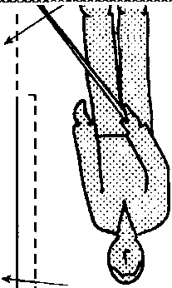


30-1 11J 2

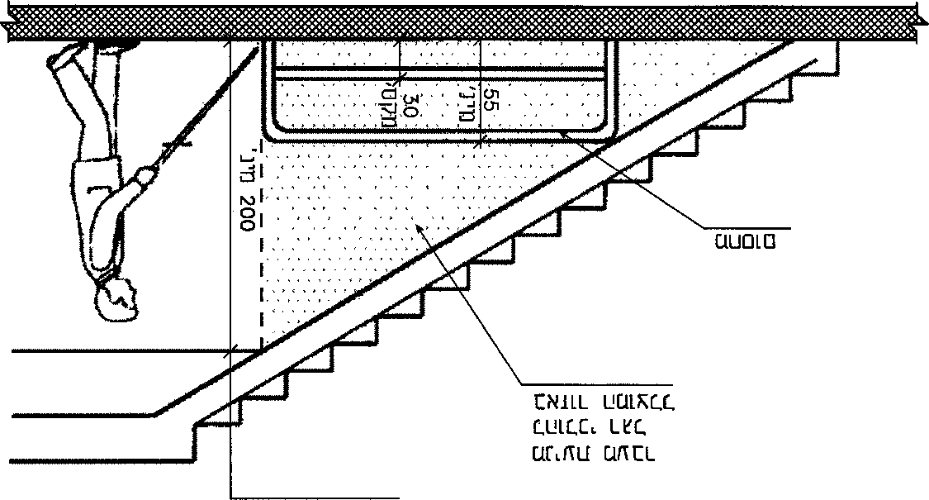

[Wißld UUt0 NLUŁL

תמו 1918 חלק 1 (2008)


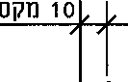
בלווי ךוווב חופשי 711m שעשינ‎ו (213-212
'‎ן b !

ף
1[IJ'EI'ITI ב‎רוח בלהו

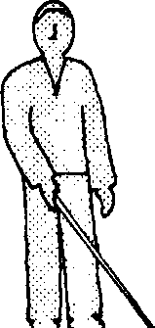
(213-212 U‘EI‘JJU) 711m
ן # !

5"

\

מבשךל/

מבשו7 /

/
/

סומקס' ,\|`םן= מוגבה

ציור 110‘
|\
»
r.‏
`[ P
!é:‏ E]
וא

” `ק

צייר סונג

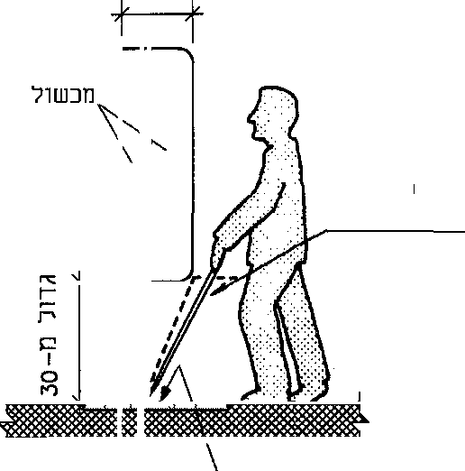
30 טמפ`
איחוד העמוד או המכשול במקל ו.ה"ה
משטח אוחדה

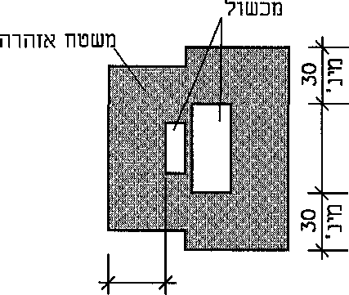
?%
%

מכל צד מבט על

mo ר‎ציי

ציור 10 - מכשולים והמידות בסנסימטרים)

והמשך הציור בעמוד חבא)

תווך 1918 חלק 1 )2008(


W
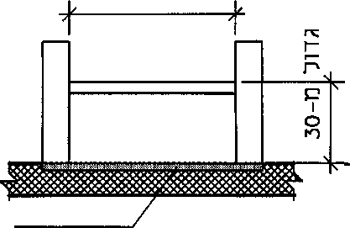
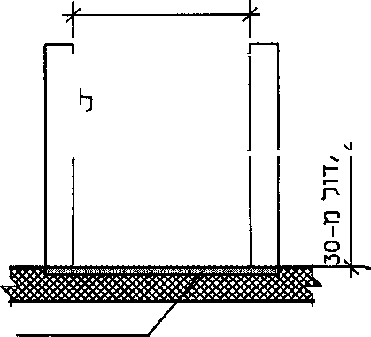
/משטח אזהר‎ה
גדול 30—71
משטח אזהרה
גחל 30—73
שלט אך מבשו
משטח אזהרה

על on»‏

צייר 01י

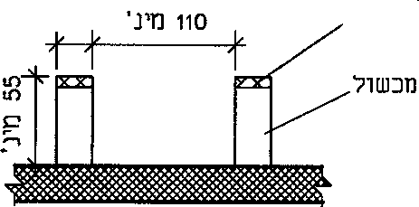
"]'I'IT11 T'LT‘]
15 -מינ:
לסביבה

צייר ?10

ציור 10 - מכשולים (המידות בסנטימטרום) ןסוף)

ת"י 1918 חלק 1 )2008(

נספח א ־ מידות טיפוסיות לכיסאות גלגלים גלמרדע בלבד)

אי.1 מידות של כיסא גלגלים עם כוס”
המידות הטיפוסיות לכיסא גלגלים עם נוסע מתוארות בציור א,1-
mwﬂ
המידות בציור l-N‏ הן בגדר מידע המפרט טווחים אפשריים של מידות. המידות עשויות להשתנות בטווחים אלה בהתאם לנתוני כיסא הגלגלים, גובה כרית המושב, ווויות הרגליות וגובהו, סוג משענות הידיים, נתוניו הפיויים של המשתמש וכדומה.

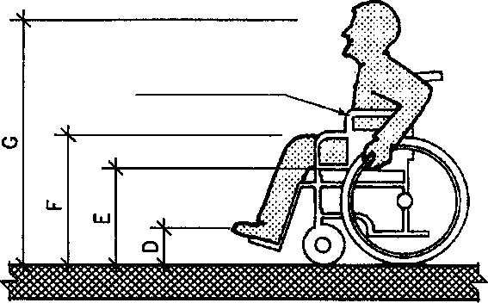
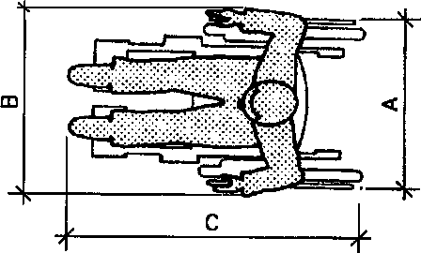

n‘JITJ'IHJ [‎ר"יד

D ־ גובה כפות רגליים:‎ 10 - 30
E - גובה מושב: 45 ‎־ 55
F - גובה ברכיים:‎ 65 - 73
G ־ גובה עיניים110: ‎־ 130

מקרא לציור:
A — רוחב חוץ-חוץ:‎ 65 ~ 75
B - רוחב חוץיחוץ עם יושב:‎ 75 - 85
c - אורך:‎ 110 - 120

ציור אי1 ־ מידות של כיסא גלגלים עם נוסע
(המידות בסנסימםרים)

(2008) 1 ק‎חל 1918 ”m

אין. מידית של כיסא גלגלים מקופל

המידותהטיפוסיות לכיסא גלגלים מקופל מתוארותבציור א.2-
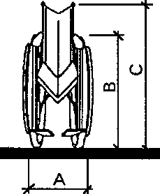

מקראלצייר:
40-35 ::m1'1-A
B ־ גובה משענת צד:‎ 73 - 76
C ־ גובה כללי:‎ 100

ציור אין ־ מידות של כיסא גלגלים מקופל והמידות בסנשימטרים)

51mm‏ מונחים

brightness, lightness  hue  ramp  joystick | '  ־‎ | נתיחת גוון כבש  מוכ\ הינוו
accessible | ־‎ | wm
accessibility | - | נגישות
visual contrast | ־‎ | mnn ד‎ניגו
tactile contrast | ' | 71m‏ מישושי
scooter | ' | קלנועית
saturation | ־‎ | רוויה
building elements | ' | רכיביבנװן

